Болдырев Сергей Александрович
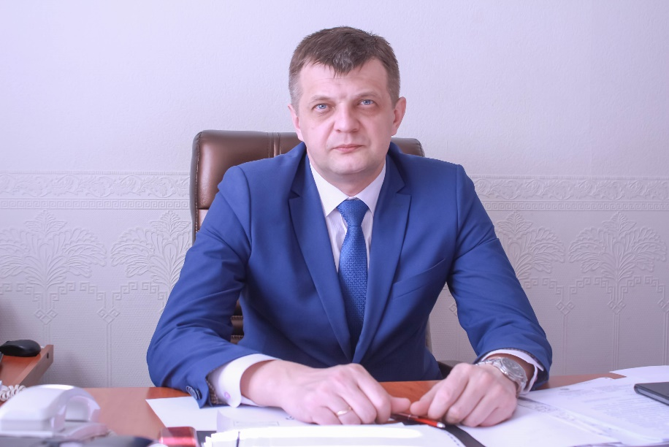
Ректор университета
кандидат технических наук, доцент
Болдырев Сергей Александрович родился 31 августа 1976 г. в г. Пензе.
В 1993 году поступил в Пензенский государственный инженерно-строительный институт на строительный факультет по специальности «Промышленное и гражданское строительство».В 1998 году окончил Пензенскую государственную архитектурно-строительную академию.
В сентябре 1998 года поступил в очную аспирантуру Пензенской государственной архитектурно-строительной академии.
В 2002 году защитил кандидатскую диссертацию по теме «Экспериментально-теоретическая оценка совместной работы гибких фундаментов с комбинированным основанием».
С 2001 г. и по настоящее время работает в государственном образовательном учреждении высшего образования «Пензенский государственный университет архитектуры и строительства».
С 2004 г. по 2006 г. занимал должность заместителя директора инженерно-строительного института.
С 2007 г. по август 2010 г. – декан архитектурного факультета, с августа 2010 г. – проректор по учебной работе.
С 24 апреля 2019 года - временно исполняющий обязанности ректора.
С 19 мая 2020 - ректор ПГУАС

Толушов Сергей Александрович
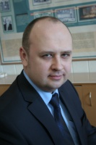
проректор по учебной работе, кандидат технических наук, доцент

Толушов Сергей Александрович родился 5 августа 1976 г. в г. Кузнецке Пензенской области.
В 1993 году поступил в Пензенский государственный инженерно-строительный институт на строительный факультет по специальности «Промышленное и гражданское строительство». В 1998 году окончил Пензенскую государственную архитектурно-строительную академию.
В сентябре 1998 года поступил в очную аспирантуру Пензенской государственной архитектурно-строительной академии.
В 2002 году защитил кандидатскую диссертацию по теме «Совершенствование методов расчета и конструктивных решений сетчатых деревянных куполов».
С 2001 г. и по настоящее время работает в федеральном государственном бюджетном образовательном учреждении высшего образования «Пензенский государственный университет архитектуры и строительства».
С 2014 г. по июнь 2019 г. – декан инженерно-строительного института.
С 21 июня 2019 года – проректор по учебной работе.

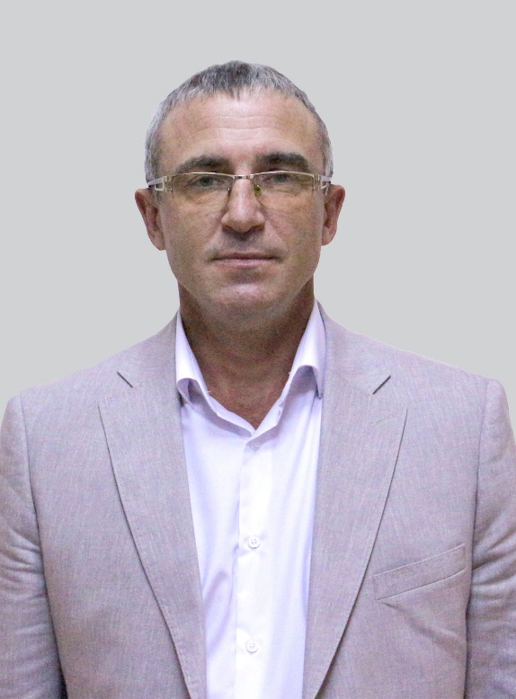

Сафьянов Александр Николаевич
Проректор по научной работе, кандидат экономических наук, доцент

Сафьянов Александр Николаевич родился 13.08.1967 г.
В 1991 году с отличием окончил Пензенский инженерно-строительный институт по специальности «Промышленное и гражданское строительство».
По окончании аспирантуры в Санкт-Петербургском университете экономики и финансов в 1996 году защитил кандидатскую диссертацию по теме «Формирование и развитие маркетинговой концепции управления предприятием».
С 1991 г. и по настоящее время работает в государственном образовательном учреждении высшего образования «Пензенский государственный университет архитектуры и строительства».
2006-2011 г.г. - член диссертационного совета по экономике при Пензенском государственном университете
В 2018 г. включен в Национальный реестр специалистов в области строительства

Рылякин Евгений Геннадьевич
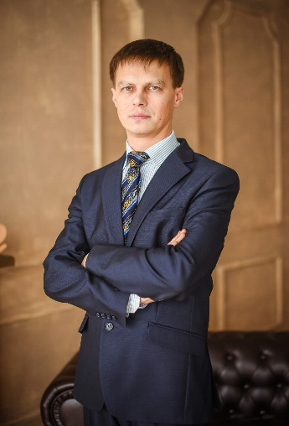
Проректор по молодежной политике и воспитательной деятельности, кандидат технических наук, доцент
Рылякин Евгений Геннадьевич родился 5 декабря 1978 г. в г. Пензе.
В 1996 году поступил в Пензенскую государственную сельскохозяйственную академию на инженерный факультет по специальности «Механизация сельского хозяйства». В 2001 году окончил Пензенскую государственную сельскохозяйственную академию.
В октябре 2001 года поступил в очную аспирантуру Пензенской государственной сельскохозяйственной академии.
В 2007 году защитил кандидатскую диссертацию по теме «Повышение работоспособности тракторных гидросистем терморегулированием рабочей жидкости».
С 2001 г. и по настоящее время работает в образовательных учреждениях высшего образования. С 2001 г. по 2012 г. в Пензенской государственной сельскохозяйственной академии, с 2012 и по настоящее время в Пензенском государственном университете архитектуры и строительства.
С 2013 г. по 2016 г. исполнял обязанности ответственного секретаря приемной комиссии.
С 2016 г. по 2019 г. – декан факультета заочного и открытого образования
С апреля 2019 г. по 31 марта 2022 г. – проректор по непрерывному образованию.
С апреля 2022 г. - проректор по молодежной политике и воспитательной деятельности.

Сапожников Алексей Владимирович

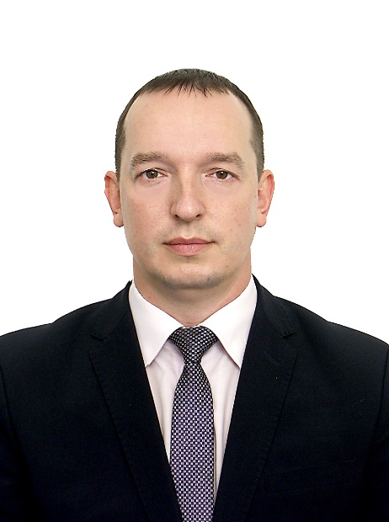
Проректор по безопасности
Родился 14.04.1980 г. в г. Пензе.
В 2002 году окончил Академию ФСБ России в г.Москве. С сентября 2002 по декабрь 2020 года работал на различных должностях в органах государственной безопасности.
Подполковник запаса. Ветеран боевых действий. Неоднократно поощрялся правами Директора ФСБ России.
С декабря 2020г. - проректор по безопасности ПГУАС.

